Ein 360°-Blick auf die Additive Fertigung: Der VDWF lädt zum dritten Praxisforum ein.

„Das Potenzial ist immens“, so Prof. Stefan Roth, Fachbereich Angewandte Kunststofftechnik der Hochschule Schmalkalden, der den VDWF-Arbeitskreis „Additive Fertigung“ gemeinsam mit Prof. Julian Polte vom Fraunhofer-Institut für Produktionsanlagen und Konstruktionstechnik IPK Berlin leitet und an der Erstellung des Programms maßgeblich beteiligt war. „Leider schöpfen es viele Unternehmen – auch gerade im Werkzeug- und Formenbau – bislang nicht vollständig aus. Das liegt oft daran, dass sie mit den Möglichkeiten der aktuellen Technologien noch nicht vertraut sind und deshalb nicht umfassend einschätzen können, wo sich Additive Fertigung lohnen könnte.“ Das VDWF-Praxisforum nimmt sich dieser Problematik an: „360°-Perspektive Additive Fertigung: Effiziente Lösungen für den Werkzeug- und Prototypenbau aus den Blickwinkeln der Technologie, Forschung, Dienstleistung und Anwendung“ lautet deshalb das diesjährige Motto.

Am 27. und 28. Juni wird das diesjährige Praxisforum „Additive Fertigung“ stattfinden. Gastgeber ist GF Machining Solutions in Schorndorf. Für jeden der beiden Tage sind mindestens fünf Fachvorträge geplant. Darüber hinaus wird es eine Technologieführung bei GF mit Fokus auf 3D-Druck geben und natürlich ein großes Abendevent, das die Teilnehmer zum Netzwerken nutzen können.

Aktuelle Trends aus Forschung und Praxis

Das Thema aus verschiedenen Blickwinkeln zu betrachten, bedeutet einerseits, den Fokus auf aktuelle Forschung zu setzen. Vertreter aus der Wissenschaft werden die neuesten Entwicklungen vorstellen, wie etwa lichtbogenbasierte additiv gefertigte Werkzeuge oder die Granulat-Verarbeitung bei faserverstärkten Materialien. Andererseits werden Experten aus den Unternehmen, beispielsweise mit 3D-Hybridverfahren oder faserverstärkten metallischen Bauteilen, konkrete Anwendungsfälle aus der Praxis vorstellen. Dabei kommen unterschiedliche Branchen und Unternehmen zu Wort: vom Mittelständler bis zum großen OEM im Automotive-Bereich. Neben Werkzeug- und Formenbau-Unternehmen wird auch die Perspektive von Zulieferern und Dienstleistern abgebildet, u. a. welche Lösungen ein Maschinenhersteller und ein Fullservice-3D-Druck-Dienstleister kennen oder wie sich AM-Druckjobs überhaupt richtig kalkulieren lassen.

„Wir hoffen, dass wir durch diese vielen Beispiele konkrete Einblicke geben können, was inzwischen alles möglich ist.“ Denn: „Die Technik ist bereits vorhanden. Jetzt geht es darum, sie auch einzusetzen“, erklärt Roth – und dies sei durchaus vielseitig möglich.

Abendevent im Rahmen des „VDWF-Treffpunkts Werkzeugbau“

Zeitgleich zum Praxisforum „Additive Fertigung“ findet am 27. Juni bei GF Machining Solutions der VDWF-Erodierer-Treff statt. Ebenfalls am selben Tag: der als Feierabendveranstaltung für die Branche geplante „Treffpunkt Werkzeugbau“ mit einer Keynote von Schiedsrichterlegende Lutz Wagner zum Thema „Entscheiden in Stress-Situationen“. Sowohl Teilnehmer des Praxisforums Additive Fertigung als auch Teilnehmer des Erodierer-Treffs haben die Möglichkeit, sich hier zu einem gemeinsamen Ausklang des Abends zu treffen und sich miteinander auszutauschen. Für kulinarische Unterstützung beim Netzwerken ist natürlich ebenfalls gesorgt.

Die Anmeldung zum Praxisforum „Additive Fertigung“ ist unter www.vdwf.de/termine bereits möglich. Der VDWF freut sich auf zahlreiches Erscheinen.

Die Vorträge
- „Additive Fertigung im Automotive – Aktuelles aus Prototyping und Werkzeugfertigung“, Martin Bock, Audi
- „Advanced 3D Printing – Smart Fusion, Beam-Shaping and New Materials“, Georg Lochner, EOS
- „Energie- und Ressourceneffizienz durch lichtbogenbasierte additiv gefertigte Werkzeuge mittels DED-Arc-Verfahren“, Johannes Ullrich, Hochschule Schmalkalden
- „Wirtschaftliche Additive Fertigung im Werkzeug- und Formenbau durch 3D-Hybridverfahren“, Ole Jenzevski, Matsuura Europe
- „Aufbau nachhaltiger Prozessketten unter Einsatz der Additiven Fertigung“, Julian Polte, Fraunhofer-Institut für Produktionsanlagen und Konstruktionstechnik IPK
- „State-of-the-Art-Lösungen für das Rapid Tooling aus Sicht eines Fullservice 3D-Druck Dienstleisters“, Johannes Bernhardt, FKM Sintertechnik
- „Trends und Weiterentwicklungen in der Additiven Fertigung für den industriellen Einsatz durch Granulat-Verarbeitung – Großformatige Systeme und Verarbeitung von faserverstärkten Materialien“, Oliver Keßling, Duale Hochschule Baden-Württemberg Stuttgart
- „Filamentbasierte Additive Fertigung metallischer Bauteile“, Uwe Lohse, Xerion Berlin Laboratories
- „Das Dilemma mit dem Stundensatz – Richtiges Kalkulieren von AM-Druckjobs“, Claus Hornig, Claho

Bildunterschriften

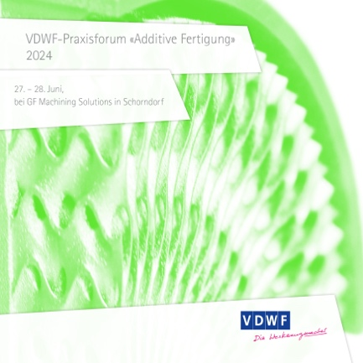
vdwf_praxisforum_additive_fertigung_2024.jpg
Das VDWF-Praxisforum „Additive Fertigung“ findet am 27. und 28. Juni bei GF Machining Solutions in Schorndorf statt.
(Bild: VDWF)

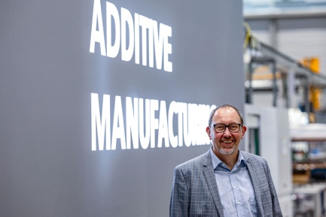
M42_6418.jpg
Prof. Stefan Roth leitet gemeinsam mit Prof. Julian Polte den VDWF-Arbeitskreis „Additive Fertigung“.
(Bild: VDWF)

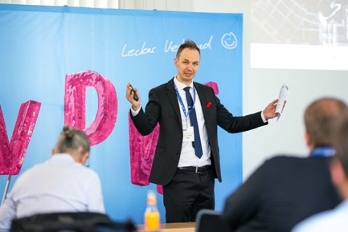
M42_6418.jpg
Prof. Julian Polte leitet gemeinsam mit Prof. Stefan Roth den VDWF-Arbeitskreis „Additive Fertigung“.
(Bild: VDWF)

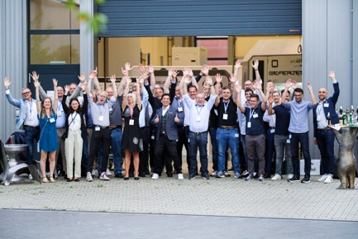
M42_1407.jpg
Die Teilnehmer des letztjährigen VDWF-Praxisforums Additive Fertigung beim Gefertec-Werkstattbesuch
(Bild: VDWF)

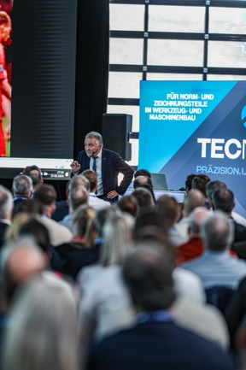
M41_0841.jpg
Schiedsrichterlegende Lutz Wagner wird beim am Abend stattfindenden „Treffpunkt Werkzeugbau“ mit seiner Keynote „Entscheiden in Stress-Situationen“ die Teilnehmer auch diesmal zu gleichen Teilen unterhalten wie informieren.
(Bild: VDWF)

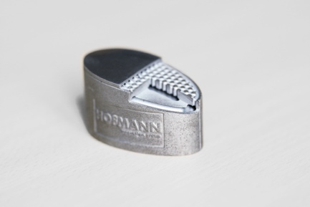
M42_0912.jpg
3D-Druck im Werkzeug- und Formenbau: Musteranwendung eines konturnah temperierten Werkzeugeinsatzes
(Bild: VDWF)

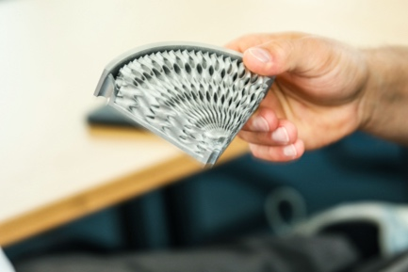
M42_1824.jpg
Muster einer additiv gefertigten Hochleistungskühlung für den Werkzeug- und Formenbau
(Bild: VDWF)

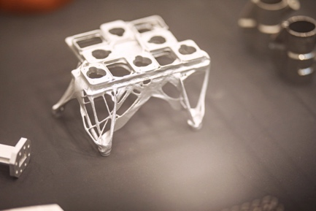
M42_6381.jpg
Muster für die Möglichkeiten 3D-gedruckter Leichtbaustrukturen
(Bild: VDWF)

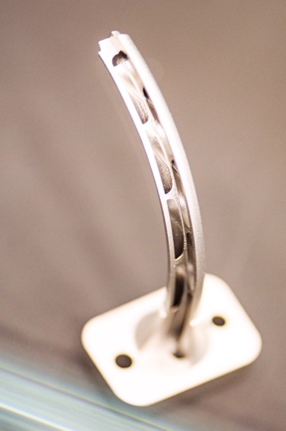
M42_6448.jpg
3D-Druck im Werkzeug- und Formenbau: Musteranwendung eines konturnah temperierten Werkzeugeinsatzes
(Bild: VDWF)

Hochaufgelöstes Bildmaterial finden Sie im Pressebereich der VDWF-Website (www.vdwf.de/service/presse-vdwf).

